

农产协会字〔2016〕17号

关于收缴会费的通知
各会员单位：
内蒙古农牧业产业化龙头企业协会成立于2013年3月17日。现已进入第二届第一年度，会员会费续交工作已开始，按照已经通过的《内蒙古农牧业产业化龙头企业协会会员管理办法》第四章第二十二条、第二十三条之规定，特通知如下：
一、各会员单位请于2016年12月30日前交纳本年度（2016年）会费，将你单位会费直接汇至：
收款单位：内蒙古农牧业产业化龙头企业协会
开 户 行：中国银行呼和浩特市丁香路支行
账 号：150846616391
（注：2016年度协会已更换开户行至中国银行）
二、协会收到款后，将收费收据于十日内快递寄送你单位。
三、如不能按时缴纳会费，协会将按《会员管理办法》第二十五条之规定办理。
四、各会员单位按年度缴纳会费。
特此通知

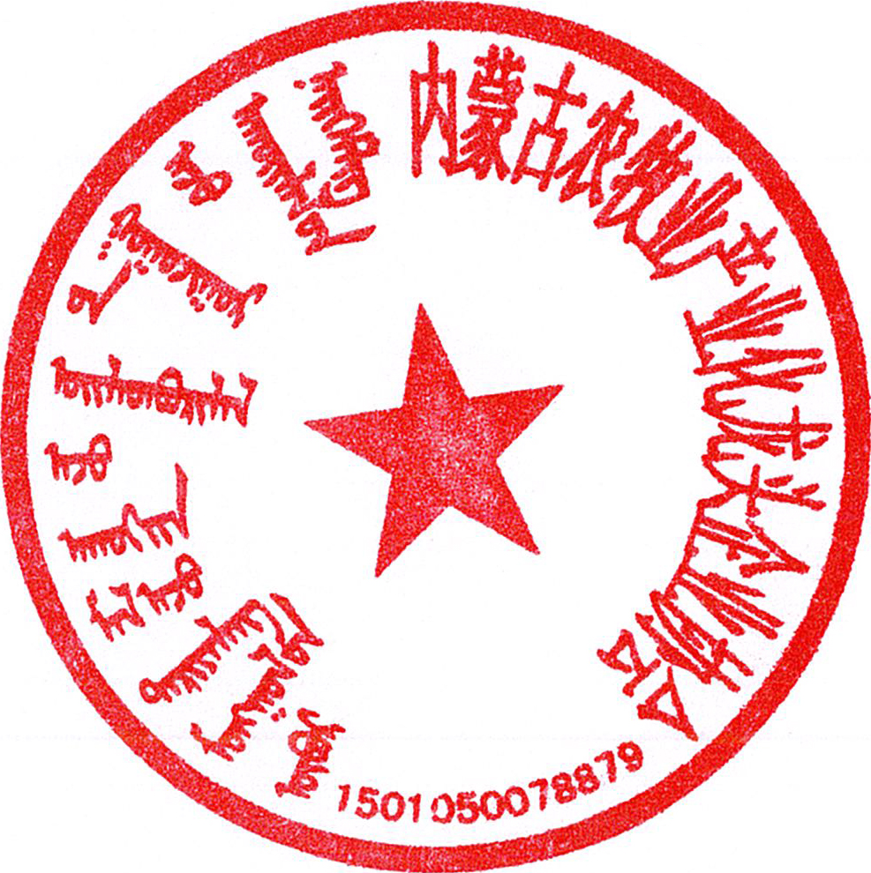

内蒙古农牧业产业化龙头企业协会
2016年4月15日

内蒙古农牧业产业化龙头企业协会 2016年4月15日印发

